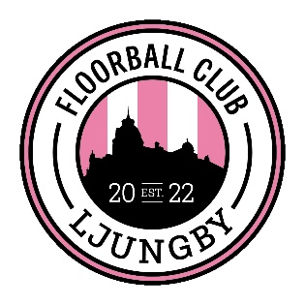

**Kiosk- och sekretariatsuppdrag säsongen 25/26**

Nu är kiosklådan redo för kommande hemmamatcher. Ansvarig för påfyllning av kiosklådan är denna säsong Thages livs.

Ni som är ansvariga för kiosken på hemmamatcherna kommer överens om vem av er som hämtar kiosklådan på Thages på fredagen samma vecka som matcherna är. Efter matchen, på närmaste vardag.

***Viktigt!***

* *Kioskansvariga kommer i god tid till matchen, dvs. när spelarna samlas, de hjälper till med sargen både innan och efter matchen.*
* *Ansvariga för sekretariatet kommer samma tid som kioskansvariga och hjälper till med sargen före och efter match samt startar ev. intromusik + lampor innan matchstart.*

**Kiosklådan**

*I lådan finns det prislista med QR-kod, godis, chips, dricka, te, muggar, tänger och konservöppnare.* Det kommer även att finnas korv med bröd, ketchup och senap vissa hemmamatcher/poolspel (meddelas av ledare i förväg och då ser kioskansvariga till att lägga till det i kiosklådan i samband med uthämtningen på Thages).

* *Ni ordnar själva kaffepulver, mjölk till kaffet samt en kaka (hembakad / köpt). Vi tänker att det räcker att en av er tar med sig kaka och den andra kaffe+mjölk.*
* *Kaffet kokas i kiosken. OBS! Inget vatten i kaffekokaren, det sköts automatiskt.*

Det är bara swish som gäller i kiosken, är det någon som inte har swish men har kontanter är det upp till er själva om ni vill serva med att ta emot kontanter och swisha från eget nummer.

Tänk på att lägga tillbaka muggar och andra tillhörigheter i lådan efter match.

**Vid eventuella frågor om kiosklådan hör av er till Hanna, mob: 0702-11 60 66**